**МЕТОДИЧЕСКАЯ РАЗРАБОТКА**

**конспект занятия**

на тему: **«Путешествие в королевство Математики»**

Работу выполнила:

Баженова Елена Александровна,

воспитатель МБОУ «Морозовская СОШ», дошкольные группы

Великий Устюг

2025г.

**Конспект открытого занятия по познавательному**

**развитию  (ФЭМП)**

**«Путешествие в королевство Математики»**

**в средней группе**

**Образовательная область**: познавательное развитие

**Интегрируемые ОО:** речевое развитие,  социально-коммуникативное, физическое развитие

**Группа:** средняя группа

**Цель:** формирование элементарных математических представлений у детей в совместной игровой деятельности.

**Задачи:**

**Образовательные:**

* закрепить название геометрических фигур *(круг, квадрат, треугольник, прямоугольник)*; выделить их свойства *(форма, цвет, размер);*
* закрепить счетные умения в пределах 5;
* закрепить знания о последовательности дней недели.

**Развивающие:**

* развивать речь, наблюдательность, мыслительную активность, умение высказывать и обосновывать свои суждения;
* развивать логическое мышление, память в решении задач;
* развивать внимание, выдержку.

**Воспитывающие:**

* воспитывать интерес к занятиям математикой;
* воспитывать усидчивость, самостоятельность.

**Методические приёмы:**

* Игровой *(использование сюрпризных моментов, П/и)*.
* Наглядный *(использование показа картинок)*.
* Словесный *(напоминание, указание, вопросы, индивидуальные ответы детей)*.
* Поощрение, анализ занятия.

**Предварительная работа**: Знакомство с цифрами, с геометрическими фигурами, днями недели. Решение логических задач.

**Демонстрационный материал**: «письмо», замок с геометрическими фигурами; карточки с цифрами и геометрические фигуры (на каждого ребенка), картинки для задач, музыкальное сопровождение.

**Ресурсы для подготовки и проведения занятия:**

1. Арапова-Пискарева Н.А. Формирование элементарных математических представлений в детском саду. – 2-е изд. – М.: Мозаика-Синтез, 2006.
2. Волина В.В. Праздник числа. М.: Мозаика-Синтез, 2003.
3. Данилова В.В., Рихтерман Т. Д. и др. Обучение математике в детском саду. – М.: Академия, 1997.
4. Ерофеева Т.И. и др. Математика для дошкольников. – М.: Просвещение, 1992.

ХОД:

|  |  |  |  |
| --- | --- | --- | --- |
| Этап  Задачи | Деятельность педагога | Деятельность детей | Примечание |
| 1.Мотивационно-побудительный  - заинтересовать детей к активному участию в математике.  2.Организационно-поисковый  -закрепить название геометрических фигур *(круг, квадрат, треугольник, прямоугольник)*; выделить их свойства *(форма, цвет, размер);*  - закрепить счетные умения в пределах 5;  - закрепить знания о последовательности дней недели.  - развивать речь, наблюдательность, мыслительную активность, умение высказывать и обосновывать свои суждения;  - развивать логическое мышление, память в решении задач. | - Ребята сегодня к нам пришли гости. Давайте поздороваемся.  Придумано кем – то просто и мудро  При встрече здороваться «Доброе утро!»  Доброе утро солнцу и птицам!  Доброе утро улыбчивым лицам!  А сейчас улыбнитесь друг другу и подарите свои улыбки гостям.  Сегодня утром я нашла письмо возле нашей группы.  Письмо адресовано вам, детям средней группы «Кузнечики».  Давайте откроем его и посмотрим, что внутри.  А как вы думаете от кого оно?  Давайте прочитаем его, и нам все станет ясно.  «Дорогие ребята, в математическом королевстве, случилась беда.  Злой волшебник заколдовал всех жителей королевства.  Геометрические фигуры –  забыли свои имена. Все цифры перепутались в числовом ряду. А дни недели поменялись между собой.  Помогите! Жители королевства».  - Ребята, ну что. Поможем?  Тогда отправляемся в математическое королевство.  А на чем можно добраться в математическое королевство? Как вы думаете?  Я предлагаю вам отправиться на автобусе, согласны?  Вот мы и приехали в математическое королевство.  Ребята, посмотрите, злой волшебник повесил огромный замок на воротах королевства.  И чтобы его открыть, нам нужно выполнить первое задание.  Какие геометрические фигуры вы видите на замке?  Скажите, а есть ли здесь одинаковые фигуры?  Давайте сравним фигуры по цвету.  Кроме цвета, у них есть ещё что – то общего?  Что можно сказать о величине?  Какая фигура лишняя и почему?  А сейчас геометрические фигуры предлагают поиграть в игру **«Найди свой домик»**  В математику играю,  Вас в фигуры превращаю!  Раз, два, три, все фигуры в дом беги!  Молодцы, справились с первым заданием.  Замок открыт, мы можем зайти в математическое королевство,  где нас ждут еще испытания.  Чтобы приступить к выполнению другого  задания, нам надо присесть за столы.  Задание №2  Ребята, некоторые цифры в математическом королевстве потерялись, давай те мы их найдем.  Какую цифру вы поставили между цифрами 1 и 3?  Какую цифру вы поставили между цифрами 2 и 4?  Какую цифру вы поставили между цифрами3 и 5?  Правильно, и с этим заданием справились.  Задание № 3  Злой волшебник заколдовал все цифры, они забыли свои места и перепутались.  Помогите каждой цифре встать на свое место. Расставьте их по порядку от меньшего числа к большему.  Молодцы, вы и с этим заданием справились. Каждое число заняло свое место. А нас ждет новое задание.  Задание № 4  Злой волшебник перепутал все дни недели между собой, и они теперь не знают какой день недели должен идти по очереди. И поэтому предлагаю поиграть в игру «Вопрос – ответ».  Я буду задавать вопрос, и бросать мячик, а вы будете его возвращать и отвечать на вопросы. Хорошо, согласны?  - Сколько дней в неделе?  -Сколько рабочих дней в неделе?  -Сколько выходных дней в неделе?  - Как называется первый день недели?  - Как называется второй день недели?  - Как называется третий день недели?  - Как называется четвертый день недели?  - Как называется пятый день недели?  Как называются выходные дни?  Молодцы, с заданием справились.  Садитесь за столы нас ждут новые задания.  Задание №5  Ребята, сейчас мы с вами будем решать задачки.  Птичек надо сосчитать,  Два плюс три их будет…  Под кустами у реки  Жили веселые жуки: дочка, сын, отец и мать  Кто их сможет сосчитать…  На крыльце сидит щенок,  Греет свой пушистый бок.  Прибежал ещё один и уселся рядом с ним.  Сколько щенят сидит на крыльце?  Два жука бежало в домик  Им на встречу муравей  Сколько будет насекомых  Сосчитай – ка поскорей…  На полянке дом стоит  У домика два зайчика сидит  Один зайчик убежал  Сколько зайчиков осталось у домика?  Правильно, молодцы!  Ребята, дни недели вспоминали, и цифры по местам расставляли, наши пальчики устали, захотели отдохнуть. Поэтому мы наши пальчики немного разомнем.  Если пальчики грустят –  Доброты они хотят.  Если пальчики заплачут –  Их обидел кто-то значит.  Наши пальцы пожалеем –  Добротой своей согреем.  Молодцы, пальчики размяли.  Ребята, зайчик, который убежал, остался без домика, поэтому давай те построим домик из геометрических фигур.    Молодцы, у всех получилось зайке дом построить?  Ребята, все испытания мы с вами прошли и чары разрушили, поэтому жители математического королевства говорят вам спасибо.  Но нам надо вернуться в детский сад, поэтому приглашаю вас в автобус. | Предположи  тельные ответы детей  Поможем  На поезде, на машине, на самолете, на автобусе.  Да  На замке два треугольника, два квадрата, круг, прямоугольник.  Два треугольника, два квадрата.  У треугольников, круга, и одного квадрата  красный цвет.  У прямоугольника и квадрата жёлтый цвет.  У них есть углы.  Фигуры разные по величине, одни больше, другие меньше.  Лишний круг, потому, что он не имеет углов.  Между 1 и 3 стоит цифра 2.  Между 2 и 4 стоит цифра 3  Между 3 и 5 стоит цифра 4.  Да  В неделе семь дней.  В неделе пять рабочих дней.  В неделе два выходных дня.  Первый день недели – понедельник.  Второй день недели – вторник.  Третий день недели – среда.  Четвертый день недели – четверг.  Пятый день недели – пятница.  Выходные дни – суббота и воскресенье.  Пять  Четыре  Два  Три  Один  *Пальцы плотно прижимают к ладоням*  *Трясут кистями*  *«Моем» руки*  *Дышат на них*  Да | Дети встают в  круг, приветствуют гостей  Показываю детям письмо и открываю его  **(Приложение №1)**  Садятся на расставленные стульчики, включаю музыку  «Автобус» (поехали – поехали вперед)  Садятся за столы  На доске висит замок с геометрическими фигурами  **(Приложение№2)**  Раздаю детям геометрические фигуры и кладу на пол (у каждой фигуры свой домик): круг квадрат, прямоугольник, треугольник  Дети бегут в свой домик  Садятся за столы  Игра «Назови соседа».  Выставляю карточки на доске  **(Приложение №3)**  (Цифры от 1 до 5 лежат на столе в разброс).  Каждый ребёнок выкладывает числовой ряд при помощи цифр от 1 до 5.  Выполняют задание, помогаю, у кого не получается.  Выходят из – за столов.  Игра с мячом.  Показываю картинки к задачкам  **«Приложение**  **№ 4»**    На столе у каждого ребенка лежит: треугольник, квадрат и круг.  (строят домик)  **(Приложение №5)**  Садятся на расставленные стульчики, включаю музыку  «Автобус» |
| 3. Рефлексивно-коррегирующий  - подведение итогов деятельности. | Ребята, с помощью каких испытаний мы разрушили чары злого волшебника?  Правильно, и поэтому жители королевства прислали вам вот такой мешочек со сладостями.  И вам жители математического королевства говорят большое спасибо. | Мы строили зайчику дом.  Мы вспоминали дни недели.  Расставляли цифры по порядку.  Решали математические задачки.  Спасибо. |  |

|  |  |
| --- | --- |
| Знать | Название геометрических фигур, выделять их свойства. |
| Иметь | Представление о последовательности дней недели. |
| Уметь | Выполнять счетные действия в пределах 5. |

Приложение №1

«Дорогие ребята, в математическом королевстве, случилась беда.

Злой волшебник заколдовал всех жителей королевства.

Геометрические фигуры –

забыли свои имена. Все цифры перепутались в числовом ряду.

А дни недели поменялись между собой. Помогите!

Жители королевства».

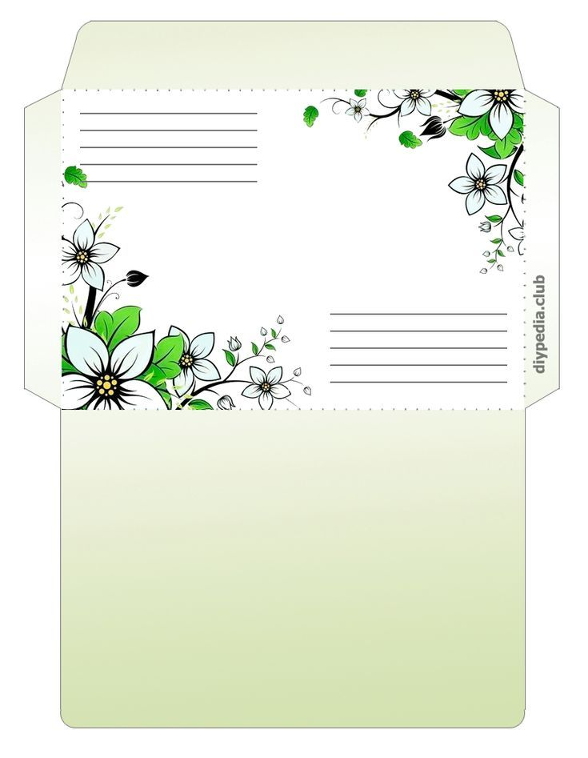

Приложение №2



Приложение №3

 Приложение №4

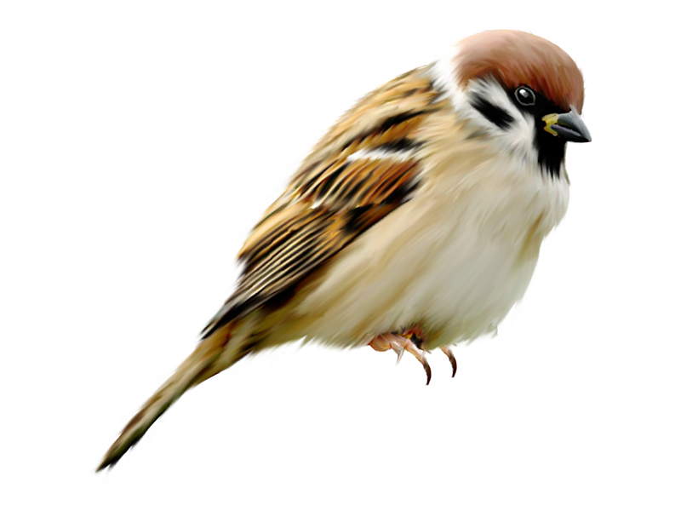

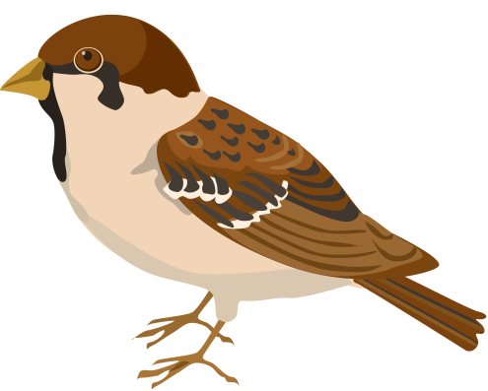





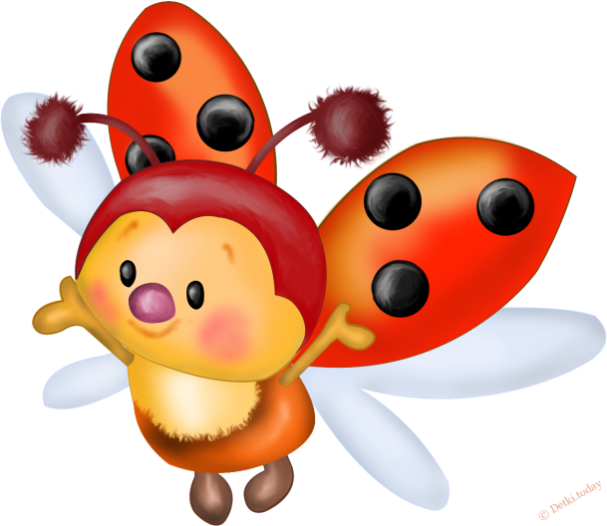













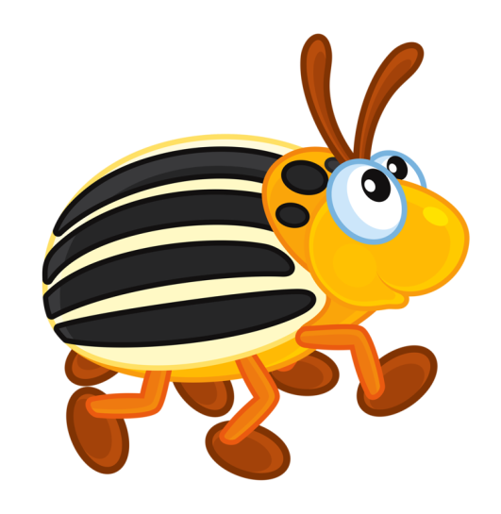

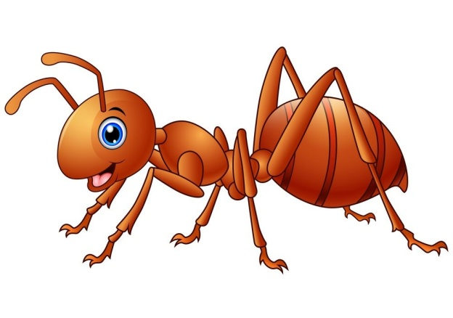



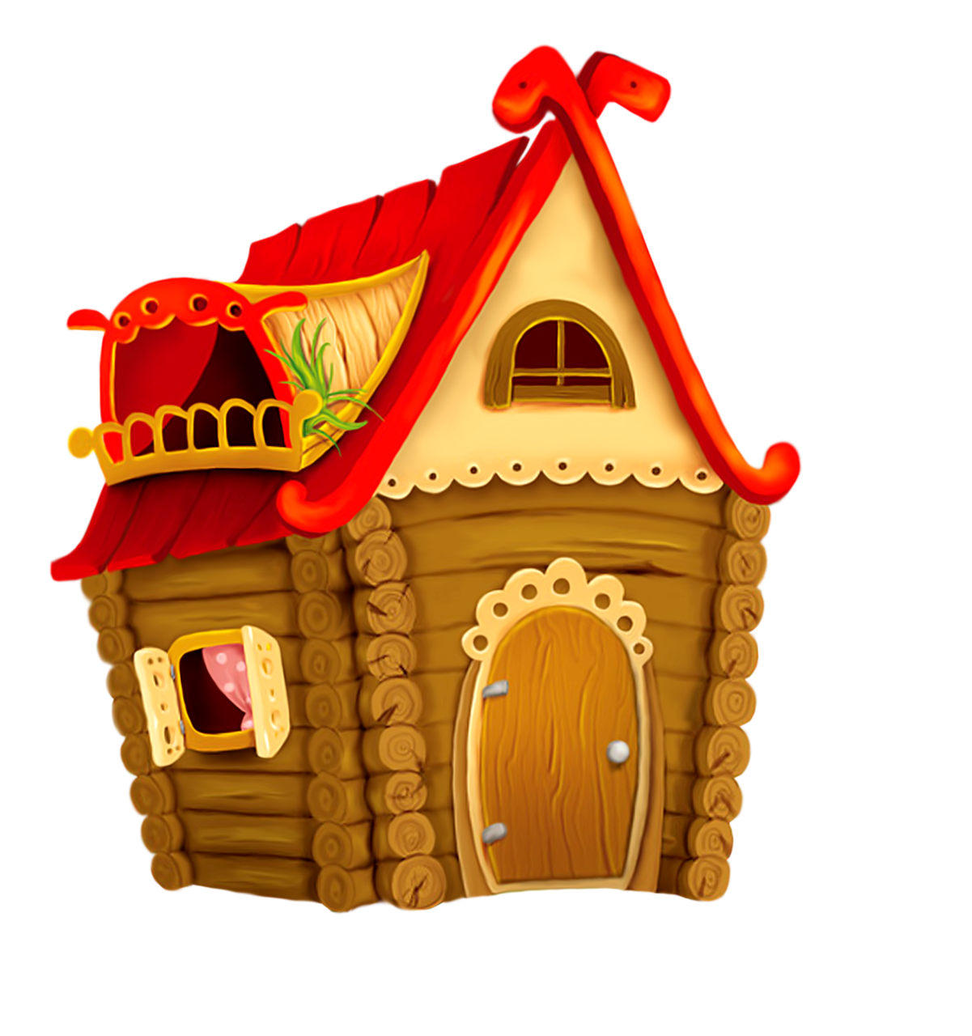

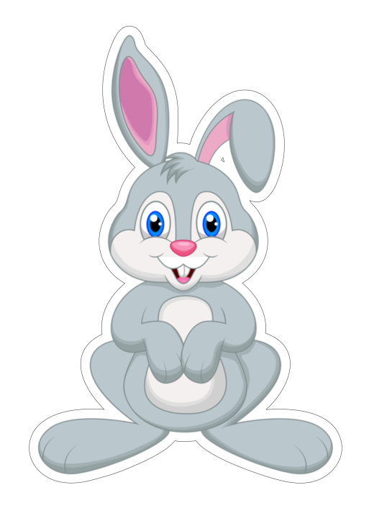

Приложение №5